ANEXO 5
PLANO DE UBICACIÓN Y CROQUIS INFRAESTRUCTURA

PLANO DE UBICACIÓN | CROQUIS DE DISEÑO INFRAESTRUCTURA
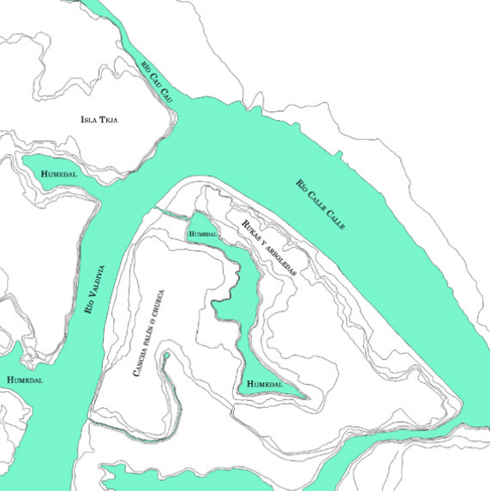  Área de Intervención Directa | 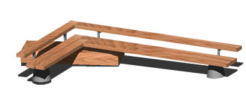
Simbología: | Descripción (dimensiones, materialidad y características generales):

